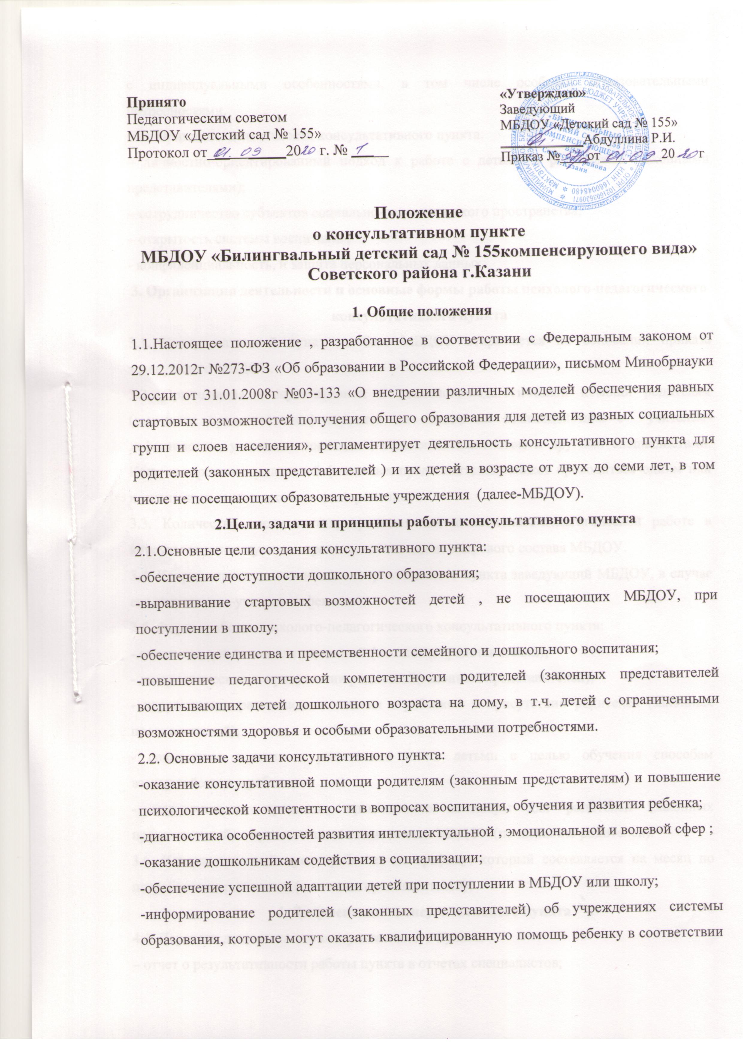

с индивидуальными особенностями, в том числе особыми образовательными потребностями.
2.3. Принципы деятельности консультативного пункта:
– личностно-ориентированный подход к работе с детьми и родителями (законными представителями);
– сотрудничество субъектов социально-педагогического пространства;
– открытость системы воспитания;
- конфиденциальность, и защита персональных данных.
3. Организация деятельности и основные формы работы психолого-педагогического консультативного пункта
3.1. Консультативный пункт на базе МБДОУ открывается на основании приказа заведующего МБДОУ.
3.2. Организация консультативной и психолого-педагогической помощи родителям (законным представителям) строится на основе их взаимодействия с учителем-дефектологом, учителем- логопедом, педагогом-психологом и другими специалистами. Консультирование родителей (законных представителей) может проводиться одним или несколькими специалистами одновременно.
3.3. Количество специалистов, привлекаемых к психолого-педагогической работе в консультативном пункте, определяется исходя из кадрового состава МБДОУ.
3.4. Координирует деятельность консультативного пункта заведующий МБДОУ, в случае его отсутствия –учитель-дефектолог.
3.5. Формы работы психолого-педагогического консультативного пункта:
- очные консультации для родителей (законных представителей);
- диагностические, в присутствии родителей(законных представителей);
- коррекционно-развивающие занятия с ребенком в присутствии родителей (законных представителей);
- совместные занятия с родителями и их детьми с целью обучения способам взаимодействия с ребенком;
- мастер-классы, тренинги, практические семинары для родителей (законных представителей) с привлечением специалистов МБДОУ (по желанию родителей).
3.6. Консультативный пункт работает по графику, который составляется на месяц по потребностям родителей (законных представителей);
4. Документация консультативного пункта
4.1. Перечень документации консультативного пункта:
– отчет о результативности работы пункта в отчетах специалистов;
– журнал (тетрадь) учета консультаций, в котором указаны ФИО ребенка, возраст (год рождения), адрес проживания, наличие ПМПК, инвалидность, посещение других учреждений образования, цель консультации, иная информация.
- план консультаций по направлениям образования (у каждого специалиста).
4.2. Журнал учета консультаций храниться у заведующей, при необходимости дополняется, вносится изменения.
5. Заключительная часть
5.1. За получение консультативных услуг плата с родителей (законных представителей) не взимается.
5.2.. Результативность работы консультативного пункта определяется отзывами родителей.
5.3. Для работы с детьми и родителями (законными представителями) используется учебно-материальная база МБДОУ.
5.4. Контролирует деятельность консультативного пункта заведующий МБДОУ.
5.5. Данное положение бессрочное, до внесения изменений или введения в новой редакции.


